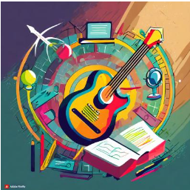**"Let's Learn with Kareoke" eTwinning Projemiz**

Kimya öğretmenimiz Seyide Eroğlu`nun ortağı olduğu uluslararası ortaklı ‘Let's Learn with Kareoke’ eTwinning projemizin çalışmaları başladı. Projemiz Türkiye, Azerbaycan ve Kuzey Makedonya ortaklığında yürütülmekte olup, proje dili İngilizce’dir.

Öğrencilerimiz "okulda kendilerini iyi hissetmeleri" dikkate alınarak ders konularını kendi becerileri ile şarkı sözüne dönüştürebilecek, hikaye veya şiirsel anlatım yapabilecek, dramatizasyon becerilerini geliştirebilecek, yazdıkları şarkı sözlerine uygun telifsiz müzik bulabilecek, ve dolayısıyla internette ve hayatta fark yaratabiliyoruz. Etik davranışlar konusunda bilgi edinmelerini, bunları harmanlayarak bireysel üretkenliklerini arttırmalarını, eğlenerek öğrenmelerini ve mutlu olmalarını, özgüvenlerini artırmalarını, çeşitli web 2.0 araçlarını kullanarak ürettikleri şarkıları birleştirip sunmalarını hedefliyoruz.

